Cho cơ sở dữ liệu có tên là NhanVien.mdb. Cơ sở dữ liệu này gồm hai bảng với lược đồ:

1. **NhanVien**: MaNV, HoNV, TenNV, DienThoai, Email, MaDV.
2. **DonVi**: MaDV, TenDV.

Trong đó, MaNV và MaDV là các khoá chính.

Hãy xây dựng một ứng dụng Web ASP.NET có tên của Website là **QLNV** theo yêu cầu sau:

1. Trang đầu tiên của ứng dụng có nội dung như sau (1 điểm):

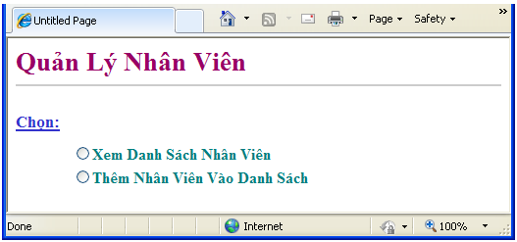

1. Nếu click vào mục "Xem Danh Sách Nhân Viên" thì trang khác hiện ra như sau (2 điểm):

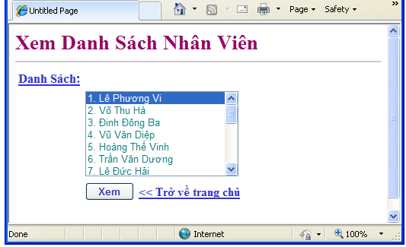

1. Nếu chọn nhân viên nào đó trong danh sách và nhấn nút "Xem" thì kết quả sẽ như sau (2 điểm):

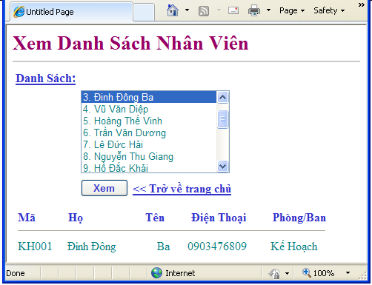

1. Nếu click vào mục "Thêm Nhân Viên Vào Danh Sách" trong trang đầu tiên thì một trang khác hiện ra như sau (2 điểm):

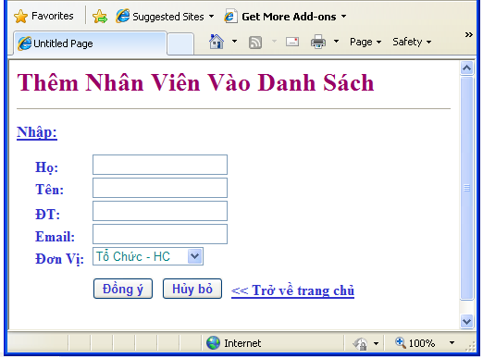

1. Sau khi nhập họ, tên, điện thoại, email và chọn đơn vị công tác rồi nhấn nút "Đồng ý" thì mẫu tin mới được thêm vào cơ sở dữ liệu và hiển thị một thông báo là đã thêm nhân viên mới. Ngược lại, nếu nhấn nút "Hủy bỏ" thì nội dung vừa nhập sẽ bị xóa khỏi các TextBox (2 điểm):

***Lưu ý***: Mã nhân viên được sinh tự động theo qui tắc sau:

* + 1. Mã nhân viên có chiều dài cố định là 5 ký tự. Ví dụ: "KT001".
    2. Tùy theo đơn vị công tác là phòng/ban nào mà hai ký tự đầu của mã sẽ có giá trị khác nhau:
  + Tổ Chức – HC: TC.
  + Tài Vụ: TV.
  + Kỹ Thuật: KT.
  + Kế Hoạch: KH.
  + Vật Tư: VT.

1. Ba ký tự còn lại được đánh số theo thứ tự 001, 002, …

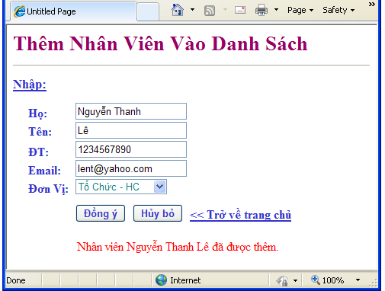

1. Sử dụng PHP và HTML để tạo một form với tên tập tin là "De1.php" để hiển thị nội dung sau (2 điểm):

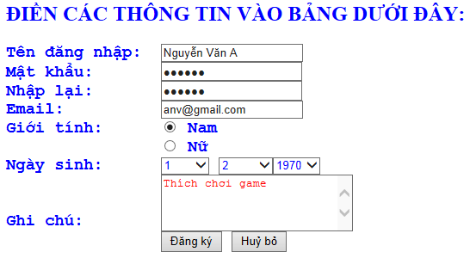

1. Sau khi người sử dụng nhập thông tin rồi ấn nút "Đăng ký" thì một form khác tên là "ThongTinDangKy.php" sẽ hiển thị nội dung như sau (1 điểm):

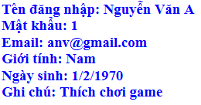

**HẾT**